认证审核报告审批页
项目编号 | 0715-2020-QEO-2021
受审核方名称 | 天津致通供应链管理有限公司
注册地址 | 天津自贸试验区（空港经济区）颐景公寓7-2-201
经营地址 | 天津市滨海新区泰丰榕景园1-3-102
审核类型 | Q： E： O：初审补充现场审核
认证范围 | Q:普通货运、货物专用运输（集装箱）、大型物件运输（限许可范围内）  E:普通货运、货物专用运输（集装箱）、大型物件运输（限许可范围内）所涉及场所的相关环境管理活动  O:普通货运、货物专用运输（集装箱）、大型物件运输（限许可范围内）所涉及场所的相关职业健康安全管理活动
服务认证等级（适用时） | □十星级□九星级 □八星级 □七星级 □六星级  □五星级 □四星级 □三星级 □达标级
评审人员签字 | 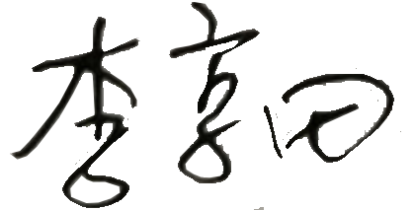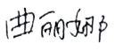
认证决定结论 | ■案卷符合要求，可以认证注册/保持  □案卷不符合要求，不可以认证注册/保持
认证决定人员签字 |  | 日期 | 2021-8-31
机构总经理审批意见 | ■认证流程符合要求，可以认证注册/保持  □认证流程不符合要求，不可以认证注册/保持
总经理签字 | 

